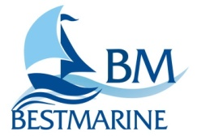
Территория продаж «ВОДНЫЙ МИР»

www.bestmarine.ru

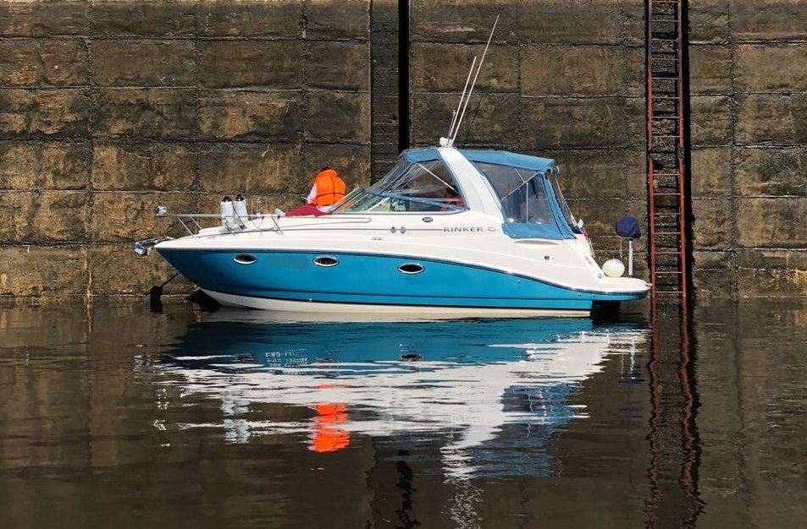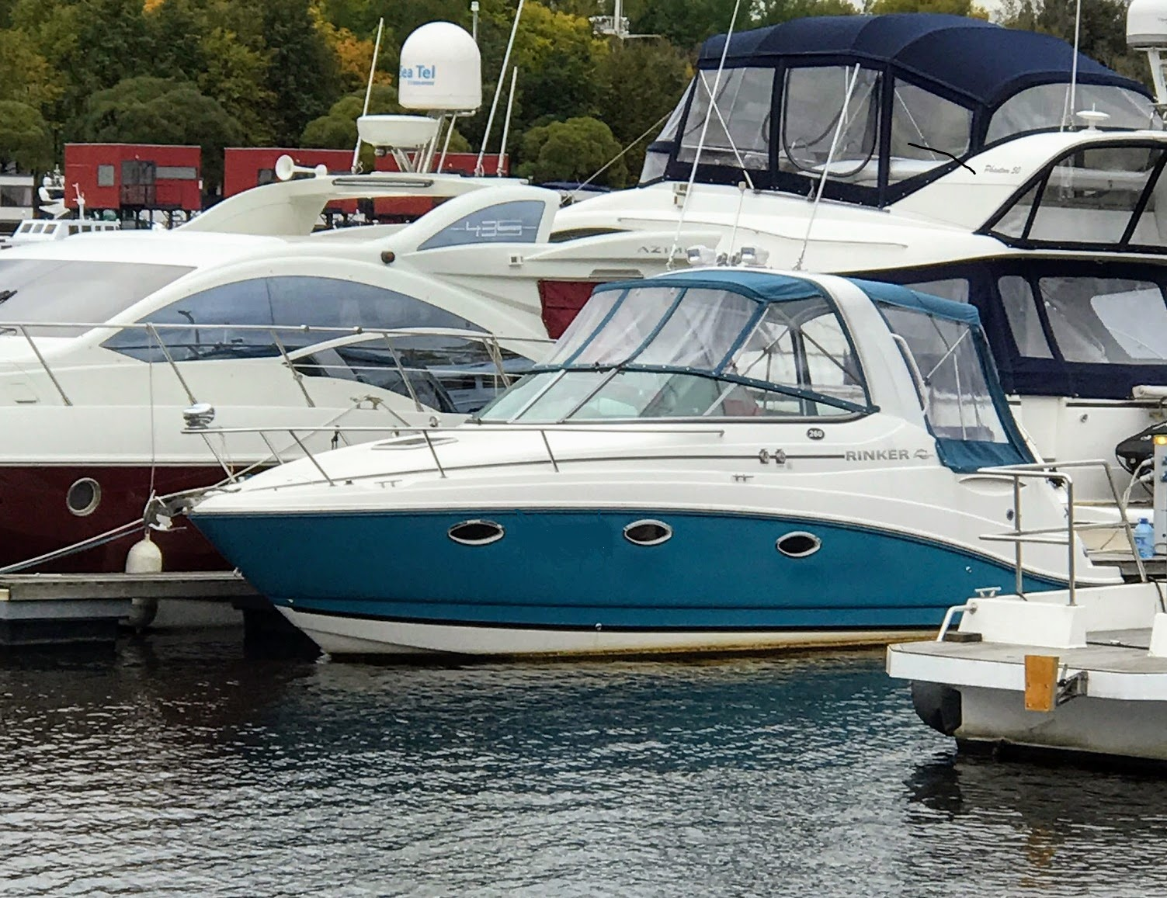Моторный катер Rinker 260
Длина (м): | 8.1
Ширина (м): | 2.49
Осадка (м): | 0.6
Вес (кг): | 3 500
Двигатели (л.с.): | Volvo Penta (270 л.с.)
Наработка двигателей (м/ч): | 395
Максимальная скорость (км/ч): | 60
Запас топлива (л): | 300
Запас воды (л): | 125
Пассажировместимость (чел.): | 10
Число кают: | 2
Спальных мест (чел.): | 4
Год постройки: | 2008
Страна производитель: | США
Место нахождения: | г. Долгопрудный
Цена (руб.): | 7 500 000

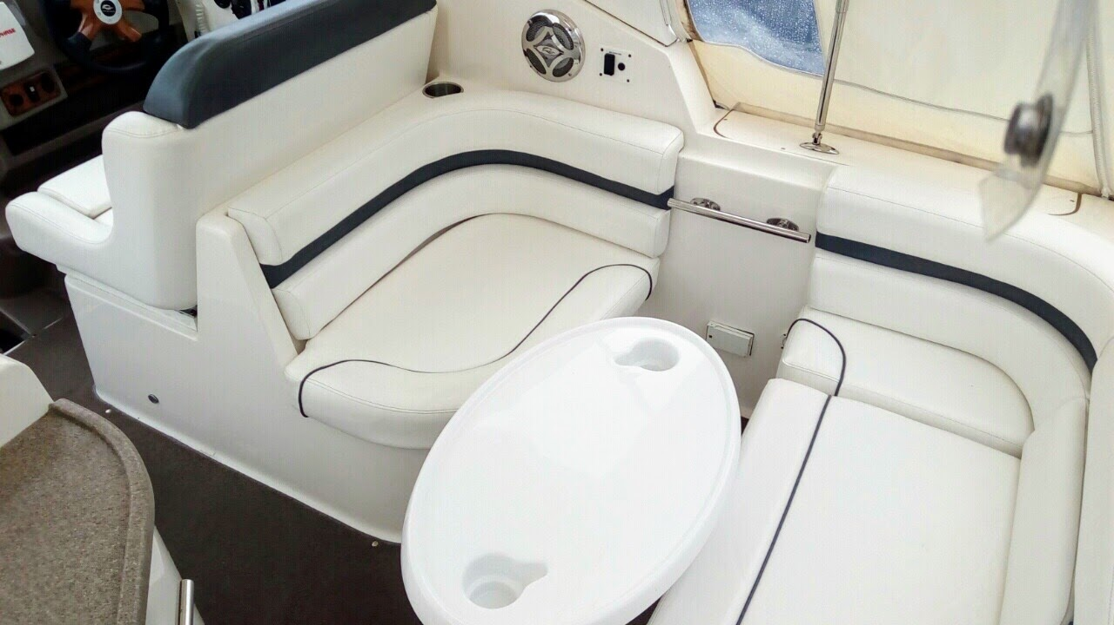

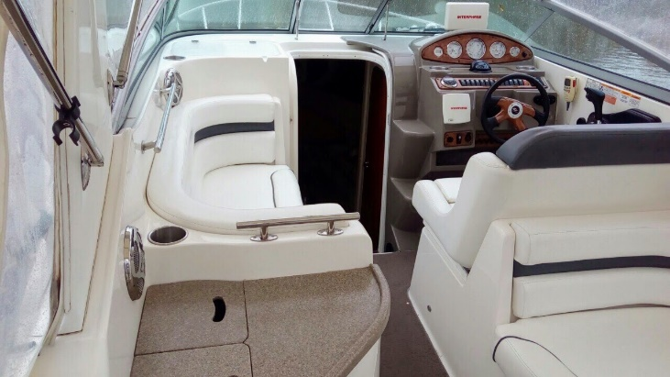

Дополнительная информация

Высокотехнологичный и комфортабельный катер в отличном состоянии, с превосходными ходовыми качествами и отточенной управляемостью.

Полная комплектация. Хранение в теплом эллинге.
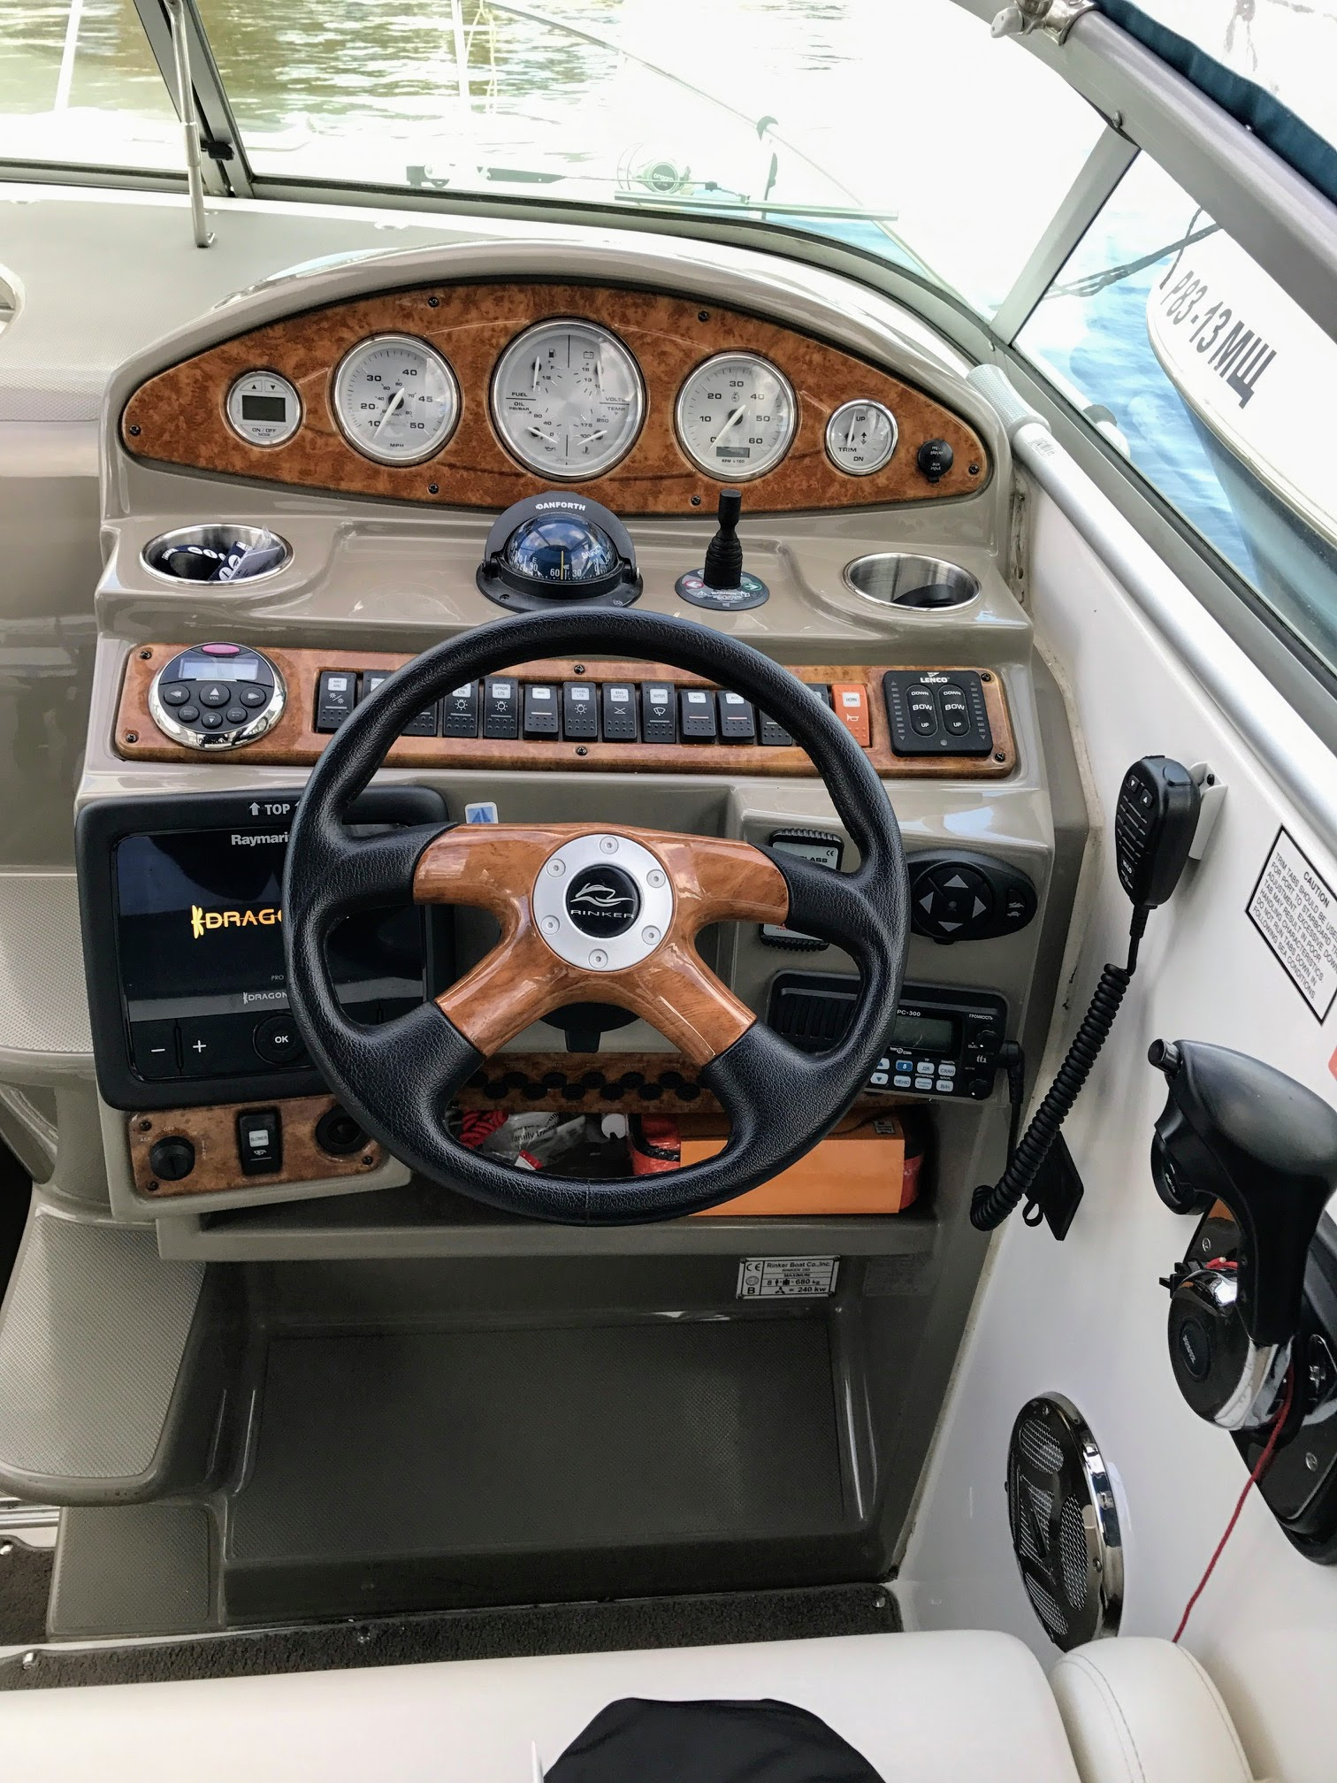Осенью 2021 году был сделан полный рефит корпуса (покраска бортов, полировка корпуса) + изготовление нового коврового покрытия в кокпите.
Заменены стекла на ходовом тенте.

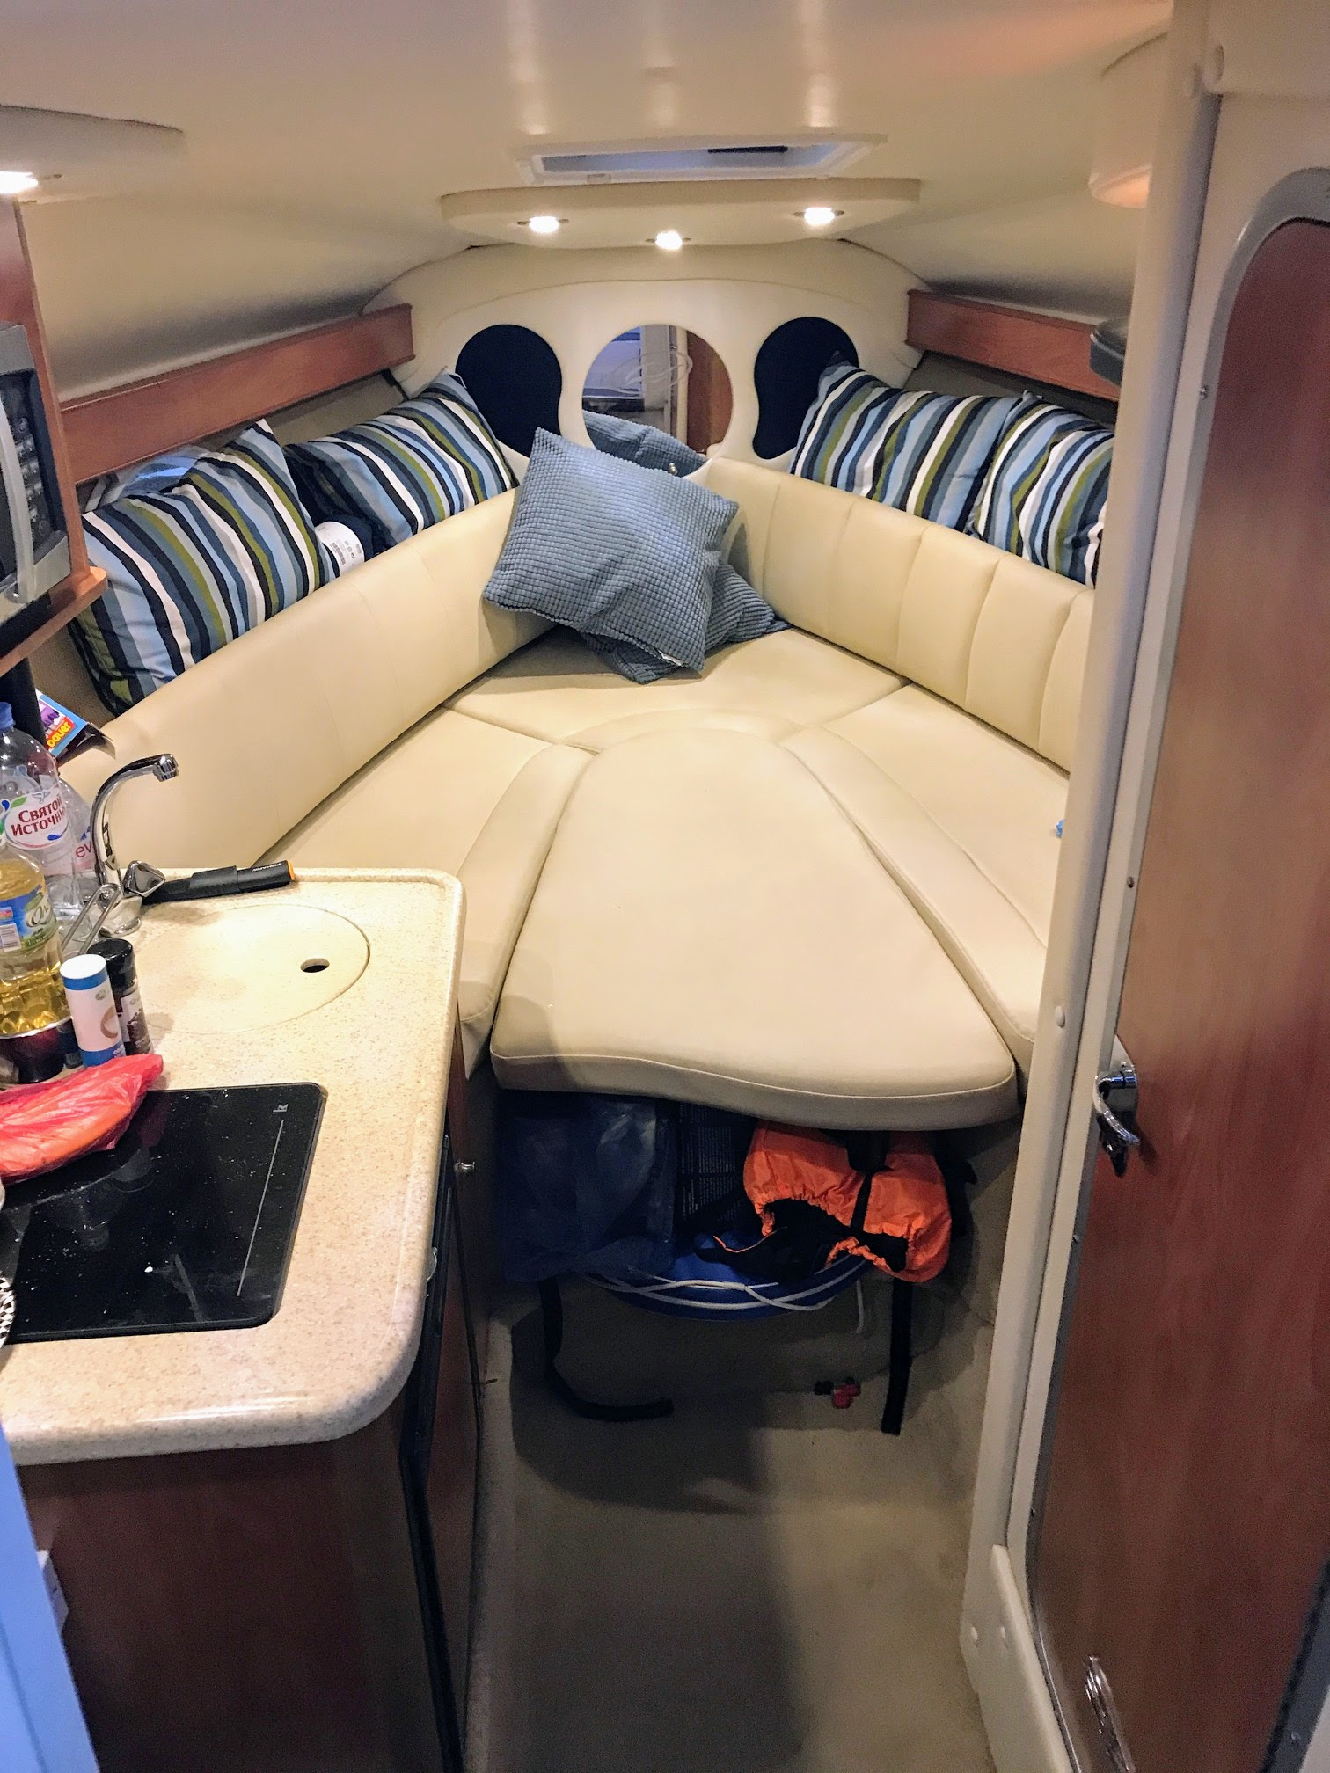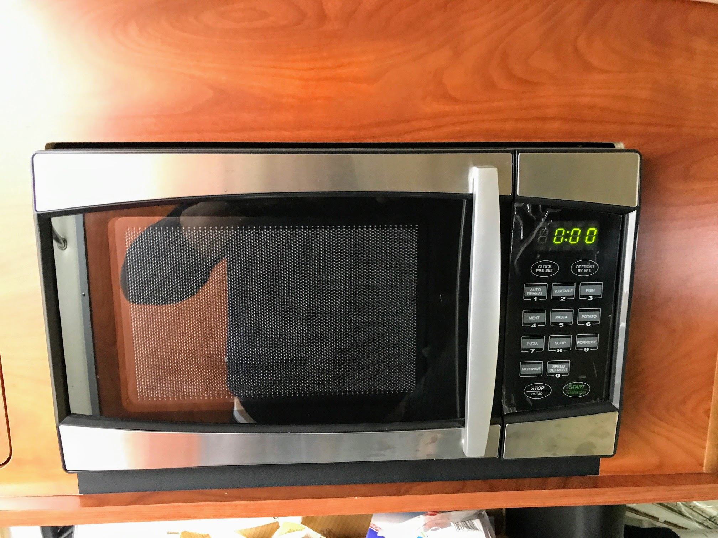

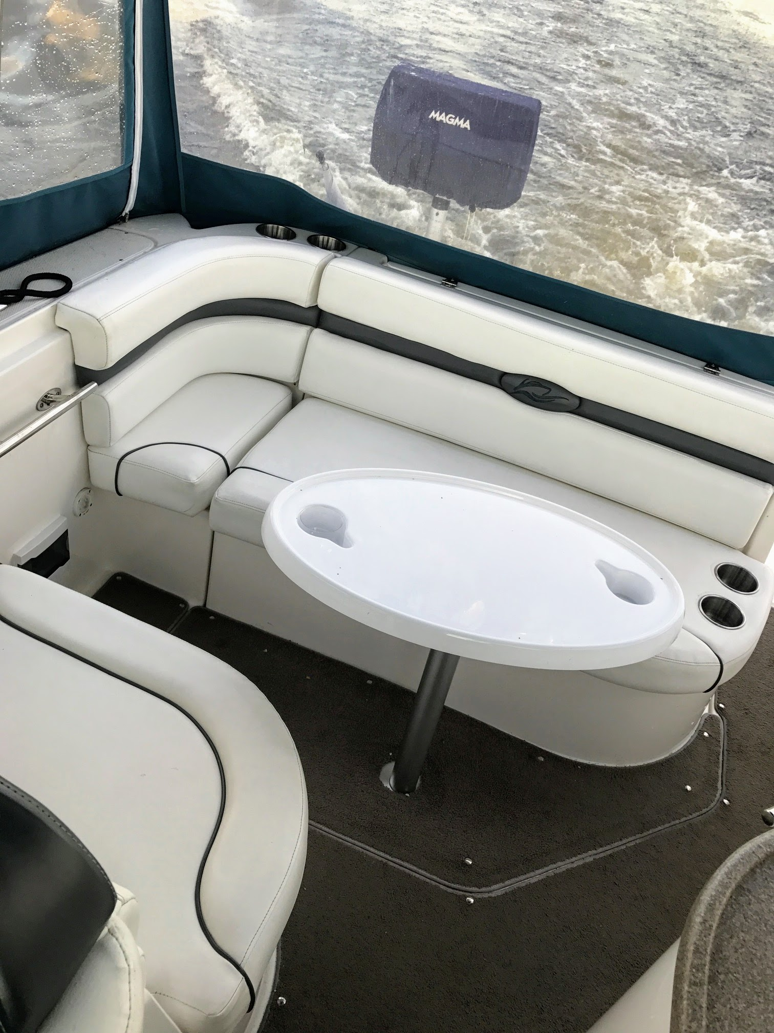
Комплектация:

- генератор kohler (4 кВт)
- климат-контроль
- электрическая якорная лебедка
- носовое подруливающие устройство
- картплоттер Raymarine Dragonfly7
с картами европейской части России
- эхолот
- магнитола
- телевизор Samsung 22
- инвертор
- 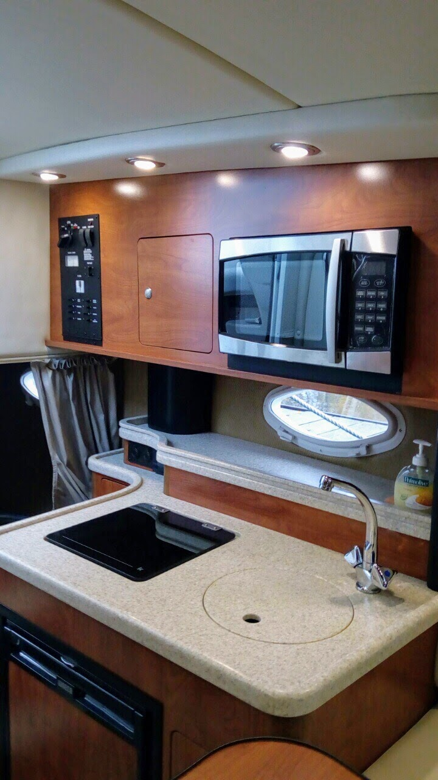холодильник
- электро-спиртовая плита
- гальюн с электрическим смывом
- душ в каюте
- лежак для загара
- ходовой тент
- электрический фара – искатель (3 шт.)
- стол в каюте
- речная рация
- береговое питание 220 В
- душ в кокпите
- бойлер
- морская рация
- зарядное устройство
- светодиодные фонари в кокпите
- 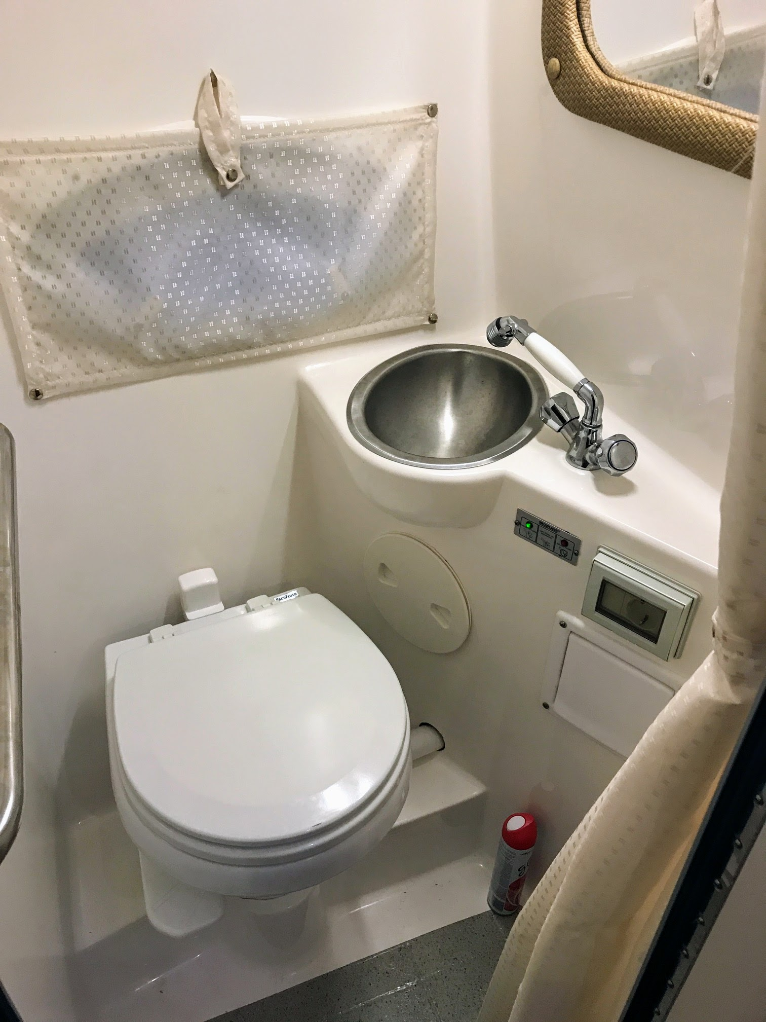розетки 220 В
- транцевые плиты
- 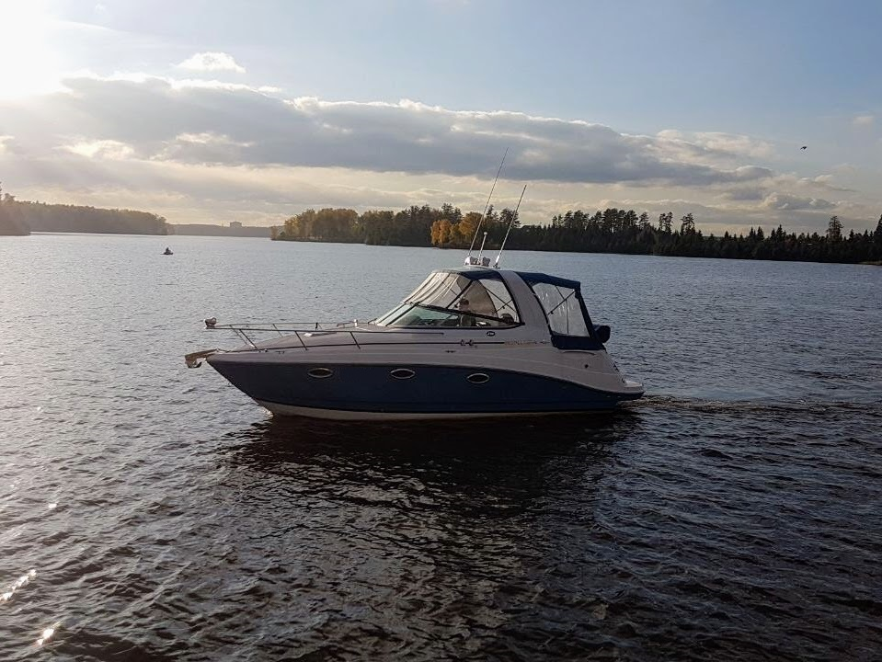стол в кокпите

МО, г. Долгопрудный, ул. Якова Гунина, д. 1
Телефон: (495) 626-97-00

